நோயாளி கையேடு

அறுவை சிகிச்சைக்குப் பிறகு மேம்படுத்தப்பட்ட மீட்பு (ERAS)

பெருங்குடல் மற்றும் மலக்குடல் அறுவை சிகிச்சை

அறுவை சிகிச்சை தேதி:

நோய் கண்டறிதல்:

அறுவை சிகிச்சை வகை:

பெயர்:

NRIC:

உள்ளடக்க | Page
அறிமுகம் | 3
நீங்கள் உங்கள் பெருங்குடல் மற்றும் மலக்குடல் அறுவை சிகிச்சை பற்றி தெரிந்து கொள்ள வேண்டும்?  - உங்கள் அறுவை சிகிச்சை புரிந்து கொள்ளுங்கள் | 4
- உங்களை அறுவை சிகிச்சைக்கு முன் தயார் செய்யவும்  - புகைப்பிடிப்பதை நிறுத்து  - நன்கு சாப்பிட்டு சரியான சாப்பிடலாம் செயலில் இருக்கவும் | 5
2 நாள் அறுவை சிகிச்சைக்கு முன் மற்றும் சேர்க்கை  - • நீங்கள் என்ன செய்ய வேண்டும்? | 6
அறுவை சிகிச்சை தினம்  - • நீங்கள் என்ன செய்ய வேண்டும் | 7
அறுவை சிகிச்சைக்கு பிறகு உங்கள் மீட்பு எப்படி மேம்படுத்த முடியும்  • ஆரம்ப உணவு தொடக்கம்  • ஆரம்ப நடவடிக்கைகளைத் தொடங்குங்கள்  • வலியை குறைத்தல்  • ஸ்டோமா கவனிப்பு  - • மருத்துவமனையில் இருந்து டிஸ்சார்ஜ் | 8-10
நீ வீட்டிற்குப் போன பிறகு  • நீங்கள் என்ன சாப்பிடலாம்  • வீட்டில் வலி எப்படி நிர்வகிக்கப்படுகிறது  - • செயல்பாடு மற்றும் இயக்கம் | 11
கேள்விகள், சிக்கல்கள் மற்றும் சிக்கல்கள் | 12
குடல் தயாரிப்பில் அறிவுறுத்தல் | 13
ERAS நோயாளி உடன்பாடு | 14

அறிமுகம்
பல் மருத்துவ அறுவை சிகிச்சை என்பது உங்கள் மருத்துவக் குழுவின் பராமரிப்பு, விடாமுயற்சி மற்றும் நிபுணத்துவம் ஆகியவற்றால் மிகவும் பாதுகாப்பானதாக அமைக்கப்பட்ட ஒரு பெரிய அறுவை சிகிச்சை ஆகும்.. இருப்பினும், உங்கள் சொந்த சிகிச்சையில் உங்கள் புரிதலுடனும் உங்கள் பங்கேற்புடனும் சிறந்த விளைவுகளை ஏற்படுத்தும்.
இந்த வழிகாட்டி புத்தகம் நீங்கள் புரிந்து கொள்ள உதவும் மற்றும் உங்கள் அறுவை சிகிச்சைக்கு நீங்கள் தயார். உங்கள் மருத்துவர்கள் மற்றும் செவிலியர்கள் உங்களுடன் உள்ளடக்கங்களைப் பெறுவார்கள், உங்கள் மீட்புக்கு நீங்கள் எவ்வாறு பங்கெடுக்கலாம் மற்றும் உங்கள் மருத்துவமனையில் தங்கியிருக்க முடியும் என நீங்கள் எதிர்பார்க்கலாம். நீங்கள் முன்னேறி பயணம் செய்ய, உடல் ரீதியாகவும், மனரீதியாகவும் சிறப்பாக தயாராக இருப்பதாக நம்புகிறோம்.

உங்கள் அறுவைசிகிச்சைக்கு பொருந்தக்கூடிய முக்கிய புள்ளிகளை சோதனை பெட்டிகள் குறிப்பிடுகின்றனவா?

முக்கியமான
- ⇨ தயவுசெய்து பின்வரும் கையேடுகளில் ஏதாவது ஒன்றைக் கொண்டு உங்கள் சந்திப்பில் இந்த கையேட்டைக் கொண்டு வாருங்கள்:

- SFUC அறுவை சிகிச்சை துறை
- PAC மருத்துவமனையை (S2)
- உணவு நிபுணர்
- சிகிச்சையர் (முன் வாங்கப்பட்ட ஸ்ப்ரோமெட்ரி)
- ஸ்டோமா நர்ஸ் (SFUC)
• அறுவை சிகிச்சையின் நாளில்

நீங்கள் முன் சிறுகுடல் மற்றும் உண்மையான சர்க்கரை பற்றி அறிந்து கொள்ள வேண்டும்
உங்கள் அறுவை சிகிச்சை புரிந்து கொள்ளுங்கள்
. அறுவைசிகிச்சை மூலமாகவும் செய்யப்படும்:
- உங்கள் அறுவை சிகிச்சை நோயுற்ற பெருங்குடல் மற்றும் / அல்லது மலக்குடல் அகற்றப்பட வேண்டும்
- திறந்த அறுவை சிகிச்சை, அல்லது
⇨ விசை துளை அறுவை சிகிச்சை.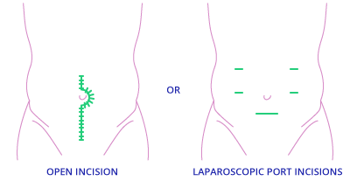

திறந்த அறுவை சிகிச்சை முக்கிய துளை அறுவை சிகிச்சை

- அறுவை சிகிச்சையின் பின்னர் மலச்சிக்கலுக்கு ஒரு ஸ்டோமா பை எடுத்துச் செல்ல வேண்டும் என்று உங்கள் மருத்துவர்கள் உங்களுக்கு அறிவுரை கூறியிருக்கலாம். உங்கள் ஸ்டோமா நிரந்தர அல்லது தற்காலிகமாக இருக்கலாம்உங்கள் ஸ்டோமா நிரந்தர அல்லது தற்காலிகமாக இருக்கலாம். உங்களுக்கு ஏதாவது சந்தேகம் இருந்தால் உங்கள் மருத்துவர்கள் அல்லது செவிலியர்களுடன் தெளிவுபடுத்துங்கள்.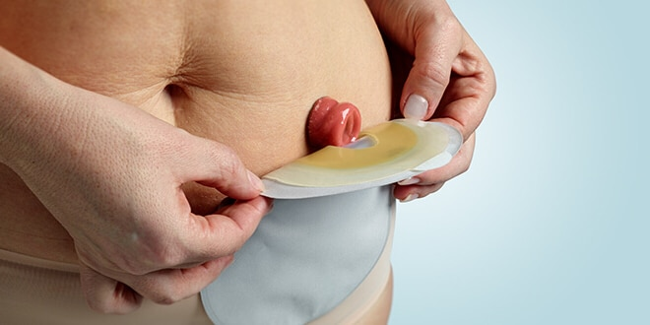

உங்கள் முன் சுத்தமாக்குங்கள்

புகைத்தல் மற்றும் ஆல்கஹால் நிறுத்துங்கள்
புகைபிடித்தல் மற்றும் மது நுகர்வு உங்கள் அறுவை சிகிச்சைக்கு பிறகு சிக்கல்களை ஏற்படுத்தும்.

புகைபிடித்தல் மற்றும் மது உட்கொள்ளுதல் குறைந்தது 2 வாரங்களுக்கு முன்னர் அறுவை சிகிச்சை செய்ய வேண்டும்.
நன்றாக சாப்பிட்டு சாப்பிடலாம்
அறுவைசிகிப்பிலிருந்து மீளுவதற்கு உங்கள் உடல் சத்து மற்றும் ஆற்றல் தேவை. நீங்கள் அறுவை சிகிச்சைக்கு முன்னர் சாப்பிடத் தொடர வேண்டும்.

அறுவைச் சிகிச்சைக்கு 1-2 வாரங்களுக்கு முன்னர் உங்கள் மருத்துவர் வாய்வழி ஊட்டச்சத்து நிரப்பியை (ஓஎன்எஸ்) பரிந்துரைக்கலாம்.
செயலில் இருக்கவும்
நீங்கள் ஏற்கனவே உடற்பயிற்சி செய்தால், அவ்வாறு செய்யுங்கள்.
நீங்கள் இல்லை என்றால், உங்கள் நாள் உடற்பயிற்சி மெதுவாக தொடங்கும்.

- நீங்கள் இல்லை என்றால், உங்கள் நாள் உடற்பயிற்சி மெதுவாக தொடங்கும். சுறுசுறுப்பாக இருப்பதன் மூலம் அறுவைசிகிச்சைக்குப் பிறகு சாதாரண நடவடிக்கைகளை நீங்கள் திரும்பப் பெறலாம்பிசியோதெரபிஸ்ட்டால் கற்பித்தபடி வீட்டில் ஊக்க ஊக்கமளிப்பு பயிற்சி செய்தல்.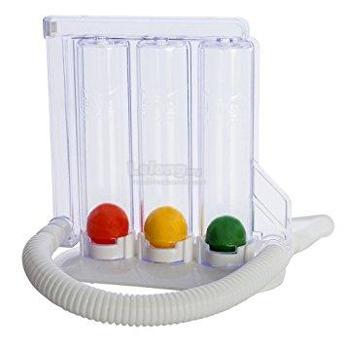

நிர்வாகி முன் ஒரு நாள்

- அறுவைச் சிகிச்சையின் தேதி மற்றும் உறுதிப்பாட்டை உறுதிப்படுத்த SFUC ஊழியர்களிடம் இருந்து ஒரு அழைப்பு உங்களுக்கு கிடைக்கும்.
- பி.டி.ஆர் பயன்பாட்டிற்காக சர்க்கரற்ற மெல்லும் கோமின் தயார் பாக்கெட்டுகள் கிடைக்கும். உங்களுடைய குடல் தயாரிப்பை ஃபோர்ட்ரான்ஸின் 2 பாக்கெட்களைப் பயன்படுத்தி நீங்கள் நினைவூட்டுவீர்கள் (குடல் தயாரிப்பிற்கான வழிமுறைக்கான பக்கம் 13 ஐப் பார்க்கவும்).

நிர்வாகி தினம்
- மத்திய நள்ளிரவில் அந்தந்த வார்டுக்கு ஒப்புக் கொள்ள நீங்கள் நினைவூட்டப்படுவீர்கள்.
- ⇨ அறுவை சிகிச்சைக்கு முன் 6 மணிநேரம் வரை குறைந்த உணவை உட்கொள்வதற்கு நீங்கள் இன்னும் அனுமதிக்கப்பட்டுள்ளீர்கள்.
- அறுவைச் சிகிச்சைக்கு 2-3 மணிநேரம் வரை தெளிவான திரவத்தை (சர்க்கரை இல்லாமல் அல்லது இல்லாமல்) தொடரவும்.
- ⇨ குளுக்கோஸ் பானம் வழங்கப்படும் குடிக்க நள்ளிரவுக்கு முன்பும், 2-3 மணிநேர அறுவை சிகிச்சைக்கு முன்பும் வழங்கப்படும்.
- நள்ளிரவுக்கு முன்பும், 2-3 மணிநேர அறுவை சிகிச்சைக்கு முன்பும்.
⇨ நீங்கள் எப்போது உண்ணாவிரதம் இருக்க வேண்டும் என்று மருத்துவர்கள் உங்களுடன் உறுதிப்படுத்துவார்கள்.

சர்க்கரைக்கு முன் நாள்
- ஷவர் மழைக்குப் பிறகு காலையில் உங்கள் எதிரொலிகள் (TED) காலுறைகளை அணியுங்கள்.
- ⇨ வரும் போது, ​​உங்கள் மயக்க மருந்து அறுவை சிகிச்சைக்கு பின் மற்றும் பின் வலி நிவாரண முதுகெலும்பு வெளியே உங்கள் பின்னால் வைக்கப்படும் ஒரு சிறிய பிளாஸ்டிக் குழாய் வழியாக ஒரு இவ்விடைவெளி மயக்கத்தை நிர்வகிக்கலாம்.
- ⇨ நீங்கள் பொது மயக்க மருந்து கீழ் வைக்கப்படுவீர்கள், அறுவை சிகிச்சையின் போது எதையும் உணரவோ அல்லது நினைவில் வைக்கவோ முடியாது.
ON நீங்கள் ON-Q முன் பெரிட்டோனனல் வலி பஸ்டர் அமைப்பு அல்லது பிராந்திய தொகுதி / நோயாளியின் கட்டுப்பாட்டு பகுப்பாய்வு (பிசிஏ) மற்றும் மருத்துவர்கள் ஆகியவற்றுக்கு விருப்பம் இருக்கலாம்,

அறுவைசிகிச்சைக்குப் பிறகு நாள்
அறுவை சிகிச்சைக்குப் பிறகு, நீங்கள் மீட்பு வளைகுடாவில் எழுந்து, வார்டுக்கு மாற்றப்படுவீர்கள். நீங்கள் ஒரு சொப்பனம் சாப்பிடுவீர்கள், உங்களுக்கு சிறுநீர் வடிகுழாய் இருக்கலாம்.
- படுக்கை நீங்கள் படுக்கையிலிருந்து வெளியேறவும், இந்த நாளில் அறுவை சிகிச்சைக்கு 2 மணிநேரத்திற்கு மேல் உட்கார்ந்து உற்சாகப்படுத்தப்படுவீர்கள்.
- அறுவை சிகிச்சைக்குப் பின் சில மணிநேரங்கள் குடிக்கலாம். ONS வழங்கப்படும்.
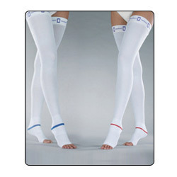

அறுவைசிகிச்சைக்குப் பிறகு உங்கள் மீட்புக்கு எப்படித் தரமுடியும்?
ஆரம்ப உணவு மீண்டும் தொடங்குங்கள்

- ⇨ இயல்பான அதிகமான திரவங்கள் மற்றும் ஊட்டச்சத்து பானங்கள் குடிப்பதன் மூலம், சாதாரண உணவை சாப்பிடுவதற்கு.
- அடிக்கடி உங்கள் மெல்லும் பசைகளை அடிக்கடி போலவும், நீங்கள் விரும்பும் அளவுக்குச் செய்யவும்.
ஊட்டச்சத்துக்கான உங்கள் அதிகரித்த தேவைகளை பூர்த்தி செய்வதற்காக அறுவை சிகிச்சைக்குப் பிறகு இது ஆரம்பத்தில் தொடங்குகிறது. நீங்கள் எந்த குமட்டல் அல்லது வாந்தி அல்லது வயிற்று அசௌகரியத்தை எதிர்கொண்டால், செவிலியர் அல்லது மருத்துவரிடம் தெரிவிக்கவும்.

ஆரம்ப நடவடிக்கைகளை மீண்டும் தொடங்கவும்

- ⇨ உங்கள் அறுவை சிகிச்சைக்குப் பிந்தைய தினத்தில் குறைந்தபட்சம் 2 மணி நேரம் உட்கார்ந்து உட்கார்ந்து, சில நாட்களுக்கு பிறகு குறைந்தது 6 மணி நேரம் ஒரு நாள் உட்கார்ந்து / நடைபயிற்சி செய்ய வேண்டும்.. உங்கள் நர்ஸ் அல்லது பிசியோதெரபிஸ்ட் உங்களுக்கு உதவ அங்கு இருக்கும்.
L நுரையீரல் தொற்றுநோயைத் தடுக்கும்போது விழித்தெறியும் போது ஒவ்வொரு நிமிடமும் உங்கள் ஸ்பைரோமீட்டர் 5 மடங்கு பயன்படுத்த வேண்டும். உங்கள் அறுவை சிகிச்சைக்கு பிறகு உங்கள் மீட்பு வேகத்தை அதிகரிக்கவும், சிக்கல்களின் ஆபத்துகளை குறைக்கவும் அறுவை சிகிச்சைக்குப் பிறகு உடல் செயல்பாடுகளில் ஈடுபடுதல் மற்றும் ஈடுபடுதல். தேவைப்பட்டால், நீங்கள் மருத்துவமனையிலிருந்து வெளியேறும் முன் உணவையும் ஊட்டச்சத்து பானங்கள் (ஓஎன்எஸ்) பற்றிய ஒரு வைத்தியரிடம் ஆலோசனை வழங்கலாம்.

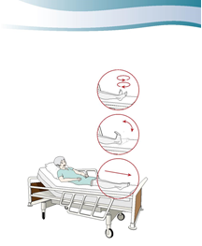

வலியை குறைத்தல்
உங்கள் சாதாரண நடவடிக்கைகள் விரைவாக மீட்பு காரணமாக வலி நிவாரண மிகவும் முக்கியம். நீங்கள் வார்டுக்குச் செல்ல முடியும் மற்றும் வலி இல்லாமல் சாப்பிட முடியும்.
நீங்கள் ஒரு இவ்விடைவெளி மயக்கமடைந்திருந்தால், நீங்கள் தொடர்ந்து சில நாட்களுக்கு வாய்ஸ் மருந்தைப் பயன்படுத்தி எலெக்டிகல் வலி நிவாரணம் மற்றும் வாய்வழி வலி நிவாரணத்தைப் பெறுவீர்கள். பொதுவாக பராசட்டால் (பனடோல்). இவ்விடைவெளி அகற்றப்பட்டுவிட்டால் வலிமையான வாய்வழி வலி மருந்து சேர்க்கப்படலாம்.
நீங்கள் On-Q வலி பஸ்டர் அமைப்பு இருந்தால், நீங்கள் வலி நிவாரண மருந்துகளைப் பெறுவீர்கள், இது மீள் பம்ப், இது உங்கள் கழுத்தைச் சுற்றியுள்ள தொட்டியைச் சுற்றி தொங்கவிட்டு,. எந்த முறிவு மூலம் வலி உங்கள் நர்ஸ் அல்லது மருத்துவர்கள் தெரிவிக்க தயவு செய்து.
நீங்கள் பிராந்திய பிளாக் / நோயாளி கட்டுப்பாட்டு அனலேசியா (PCA). நீங்கள் வலி நிவாரண பொத்தானை அழுத்தவும் உகந்த வலி கட்டுப்பாட்டை அடைய முடிந்தவரை அடிக்கடி அழுத்த வேண்டும். எந்த தவறான இயந்திரமும் அல்லது மருந்துகளை இயங்கும், உடனடியாக நர்ஸ்கள் அல்லது மருத்துவர்கள் தெரிவிக்க.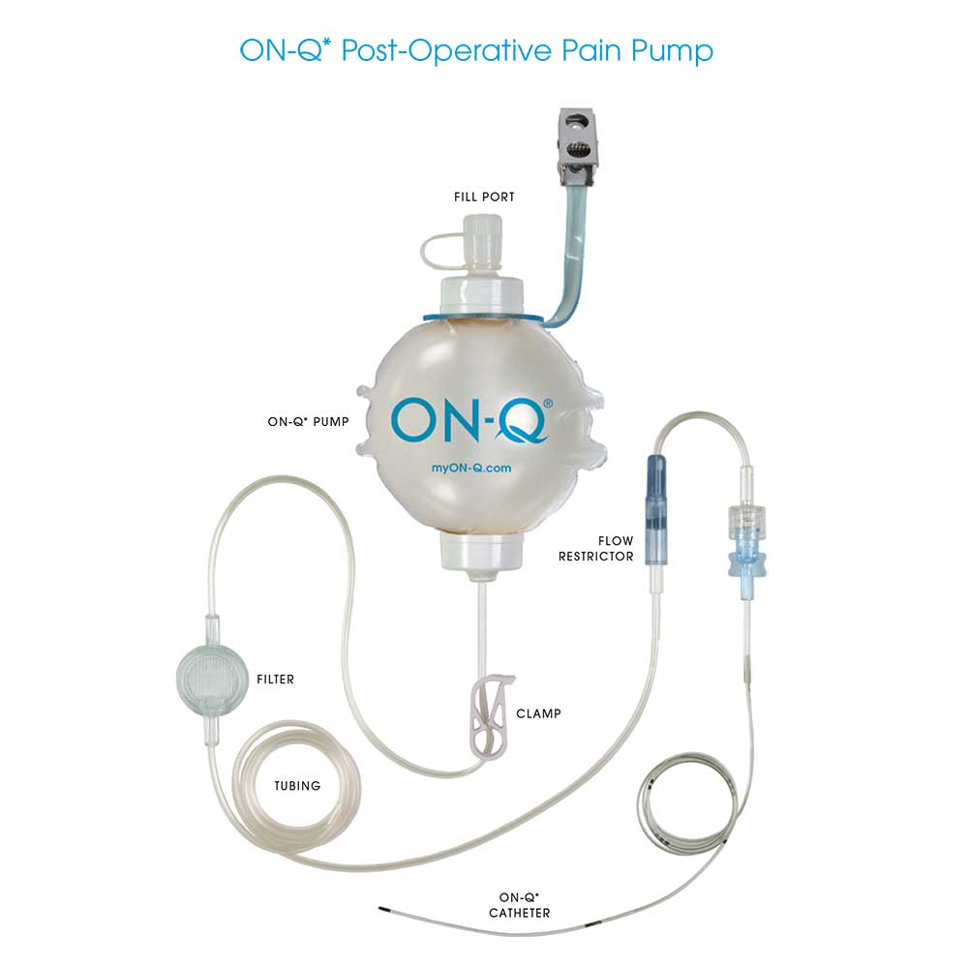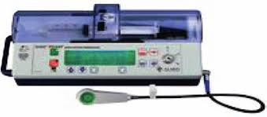
⇨ உங்கள் மருத்துவர் மற்றும் செவிலியர் உங்கள் வலியைப் பற்றி கேட்பார். 10 க்கு 4 மதிப்பெண்களை நீங்கள் வலியை உணரக்கூடாது.
இந்த நடவடிக்கைகளை நீங்கள் தொடர்ந்து அனுபவித்திருந்தால், உங்கள் செவிலியருடன் பேசவும், உங்களுக்கு தேவையான உதவியைப் பெறவும்.
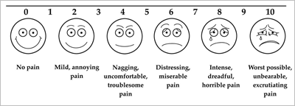

ஸ்டோமா கவனிப்பு
அறுவை சிகிச்சைக்கு பிறகு ஒரு ஸ்டோமா இருந்தால், எங்கள் ஸ்டோமா செவிலியர் உங்களுக்கும் உங்கள் கவனிப்பாளருக்கும் உங்கள் ஸ்டோமாவை எவ்வாறு நிர்வகிப்பார் என்று கற்பிப்பார். வீட்டிற்கு போகும் முன் உங்கள் ஸ்டோமாவைக் கையாளும் நம்பிக்கையை நீங்கள் உணர வேண்டும்.

மருத்துவமனையில் இருந்து டிஸ்சார்ஜ்
- ஒருமுறை நீங்கள் மலம் மற்றும் / அல்லது மலம் கழித்தவுடன், வாய்வழி வலி மருந்து மூலம் திருப்திகரமான வலியைக் கட்டுப்படுத்தினால், நீங்கள் மருத்துவமனையில் இருந்து வெளியேற்றப்படுவீர்கள். பெரும்பாலான நோயாளிகள் அறுவை சிகிச்சைக்கு 2-5 நாட்களுக்கு பிறகு விடுவிக்கப்படுவார்கள்.
- புனர்வாழ்வளிப்பாளரால் நீங்கள் புனர்வாழ்வளிப்புடன் மதிப்பீடு செய்யப்பட்டிருந்தால், நீங்கள் வீட்டிற்குச் செல்வதற்கு முன்னர் ஒரு சமூக நல மையத்திற்கு வெளியேற்றப்படுவீர்கள்.

- ஒரு பின்தொடர் சந்திப்பு உங்கள் மருத்துவருடன் திட்டமிடப்படும்.
- தேவைப்பட்டால், தைத்து நீக்கும் ஒரு தேதியும் வழங்கப்படும்.
- நாளில் 4-க்கு முன்பாக நீங்களே ஆன்-கே வடிகுழாயை அகற்றிவிடலாம், அதை நீக்க எப்படி டாக்டர் காண்பிப்பார். இது மிகவும் எளிது.

நீங்கள் வீட்டிற்குப் போகும்போது
நீங்கள் என்ன சாப்பிட முடியும்
- நீங்கள் எளிதாக செரிமானம் (காய்கறிகள் மற்றும் பழங்களை தவிர்க்கவும்), குறைந்த புரத உணவைக் கொண்ட கஞ்சி போன்ற உணவு எ.கா.. மீன், முட்டை வெள்ளை போன்றவை மற்றும் படிப்படியாக சாதாரண உணவுகளுக்கு 2 வாரங்களுக்கு மேல் முன்னேறும்.
- அறுவை சிகிச்சைக்குப் பிறகு ஒரு காலத்திற்குப் பசியின்மை குறைவது சாதாரண விஷயம், ஆனால் இது மெதுவாக மேம்படுத்தப்பட வேண்டும்..

⇨ நீங்கள் அடிக்கடி அடிக்கடி மலம் கழித்திருக்கலாம், ஆனால் இது காலப்போக்கில் மேம்படுத்தப்பட வேண்டும்.

வீட்டில் வலி எப்படி நிர்வகிக்கப்படுகிறது

நீங்கள் வீட்டிலேயே இருந்தால்கூட இன்னும் வலியை அனுபவிப்பீர்கள். உங்கள் வலியை உங்களுக்கு உதவும் வாய்வழி வலி மருந்து எடுத்துக்கொள்ள வேண்டும்

- வெளியேற்ற வாய்வழி பனடோல் வழக்கமாக நீக்குவதற்கு சில நாட்களுக்கு தொடர்ந்து வழக்கமாக வலுவான வலி மருந்துகளை நீங்கள் உண்மையில் தேவைப்படும்போது.

செயல்பாடுகள் மற்றும் இயக்கம்
- உதாரணமாக, நீங்கள் தொடர்ந்து நடந்துகொள்ள வேண்டும். அறுவை சிகிச்சைக்குப் பிறகு பல வாரங்களுக்கு நீடிக்கும் உடற்பயிற்சி மூலமாக நீங்கள் அதிகமான சோர்வை உணருவீர்கள்.
உங்கள் அறுவைச் சிகிச்சைக்குப் பின்னர் சுமார் 6 வாரங்களுக்கு கடுமையான சுமை தூக்கும் (உங்கள் உடல் எடைகளில் பாதிக்கும் மேற்பட்டவை) தவிர்க்கவும்.

கேள்விகள், சிக்கல்கள் மற்றும் இணக்கம்
வெளியேற்ற உங்கள் நர்ஸ் (வார்டு அல்லது SFUC) ஒரு தொலைபேசி அழைப்பை நீங்கள் பெறலாம் 2-3 நாட்களுக்கு பிறகு உங்கள் நல்வாழ்வை சரிபார்க்க. நீங்கள் உடல்நிலை சரியில்லாமல் இருந்தால், காய்ச்சல், வயிற்று வலி, வீக்கம் அல்லது வாந்தியெடுத்தல் ஆகியவற்றை மோசமடையச் செய்யலாம்.
உங்களுக்கு ஏதேனும் கேள்விகள் இருந்தால், பின்வரும் எண்களில் எங்களை தொடர்பு கொள்ளவும்: கலெக்டல் சேவை நர்ஸ் ஒருங்கிணைப்பாளர்:
Puan Hidaryati
019-7348667

SFUC General Line:
07-2257000 Ext 2371

Ward W4
07-2257000 Ext 2409/2774

Ward E2
07-2257000 Ext 2111/2110

Ward OW
07-2257000 Ext 3530

- இந்த எண்களில் எங்களால் எங்களால் வரமுடியாதபட்சத்தில், உடனடி கவனத்திற்கு அவசரத் திணைக்களத்தில் வாருங்கள்.

பாலுணர்வை ஏற்படுத்துதல்
காலை உணவு மற்றும் மதிய உணவு | ஜாம், வெற்று கஞ்சி, நூடுல்ஸ், ஜெல்லி, அரை அல்லது கடின வேகவைத்த முட்டை (நறுக்கப்பட்டவை அல்ல) போன்ற வெள்ளை ரொட்டி போன்ற குறைந்த எஞ்சிய உணவு (ஃபைபர் குறைந்தது). பழம் தேநீர் அல்லது காபி (பால் இல்லாமல்), வடிகட்டப்பட்ட பழச்சாறு, ஐசோடோனிக் பானங்கள் (அல்லாத கார்பனேட்).  நோயாளிகள் சாப்பிட அல்லது குடிக்க அனுமதி இல்லை:  பால் பொருட்கள், ஓட், மிலோ, காய்கறிகள், பழங்கள் மற்றும் இறைச்சி ஆகியவற்றைக் குடிப்பதால்.
டின்னர் | வெற்று சூப், தண்ணீர் அல்லது சர்க்கரை இல்லாமல், வடிகட்டப்பட்ட பழ சாறு. பால் உற்பத்தி அனுமதிக்கப்படவில்லை.
6.00pm | FORTRANS இன் 1 தொகுப்பு + 1 வெற்று நீர் லிட்டர் (1000cc)  ஒரு கப் எடுத்து (250cc) ஒவ்வொரு 15 நிமிடங்களிலும்  குடல் தயாரிப்பில் குடிக்க தொடரவும்.
6.00am | 1 FORTRANS பதுக்கல் + 1 வெற்று நீர் லிட்டர் (1000cc)  ஒரு கப் எடுத்து (250cc) ஒவ்வொரு 15 நிமிடங்களிலும்  குடல் தயாரிப்பில் குடிக்க தொடரவும்.

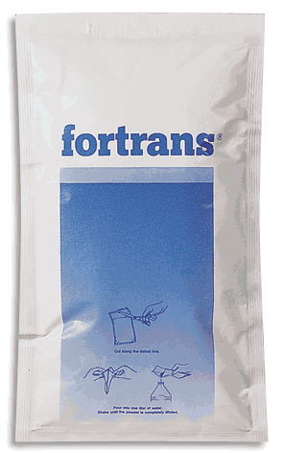
ERAS பேட்டி ஒப்பந்தம்
நான் அறுவை சிகிச்சைக்கு பிறகு மேம்படுத்தப்பட்ட மீட்பு வழிகாட்டி படிக்க வேண்டும்.

சிக்கன அபாயங்களைக் குறைக்க, நன்கு சாப்பிட்டு, செயலில் ஈடுபடுவதன் மூலம் அறுவை சிகிச்சைக்கு என்னை தயார்படுத்துவதற்கான முக்கியத்துவத்தை நான் புரிந்து கொள்கிறேன்.
இந்த புத்தகத்தின் வழிகாட்டுதல்களை பின்பற்றுவதில் ஒரு உறுதியான முயற்சியை நான் உறுதிப்படுத்துகிறேன், எனது செயல்பாட்டிலிருந்து வேகமாகவும் மென்மையாகவும் மீட்கும் வாய்ப்பை மேம்படுத்துவதற்காக.

நோயாளி பெயர் மற்றும் கையொப்பம் தேதி

